Индивидуальный проект

Часть 2

Замула Егор Сергеевич

Содержание

# Цель работы

Изменить наш сайт (добавить фото, имя и два поста)

# Выполнение лабораторной работы

1. Добавили фото в папку admin и начинаем изменять файл _index.md

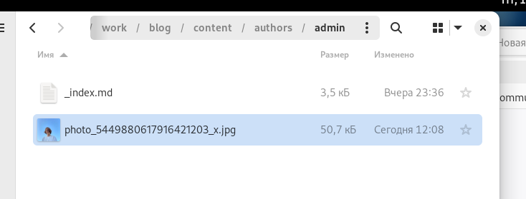

Добавление фото

1. Изменеённый файл _index.md 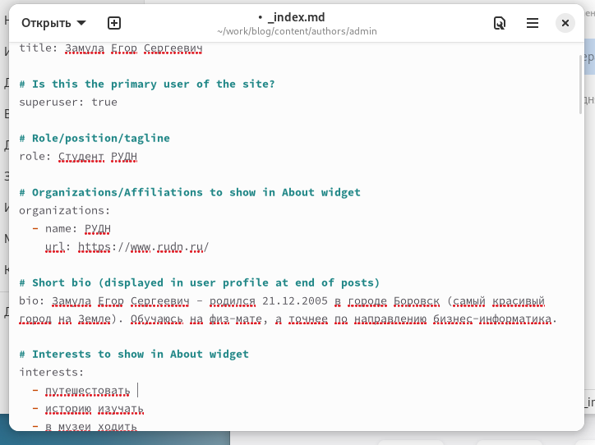
2. Создаем два поста через терминал

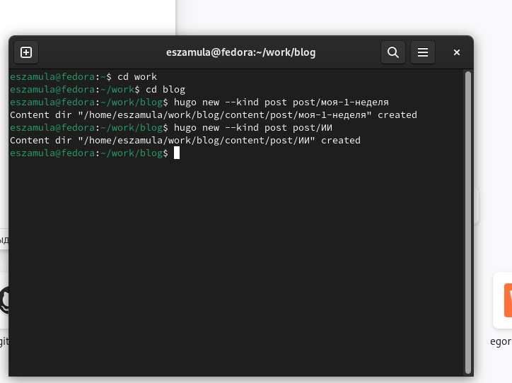

Добавоение постов

1. Проверяем , создались ли папки с постами (да, создались)

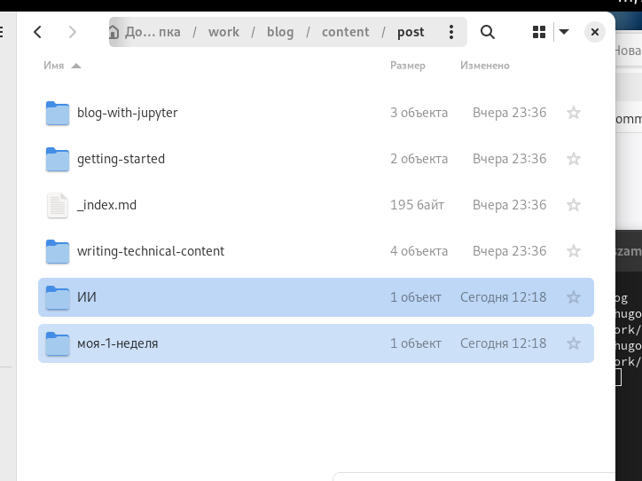

Проверка

1. Пишем сам пост в файле _index.md

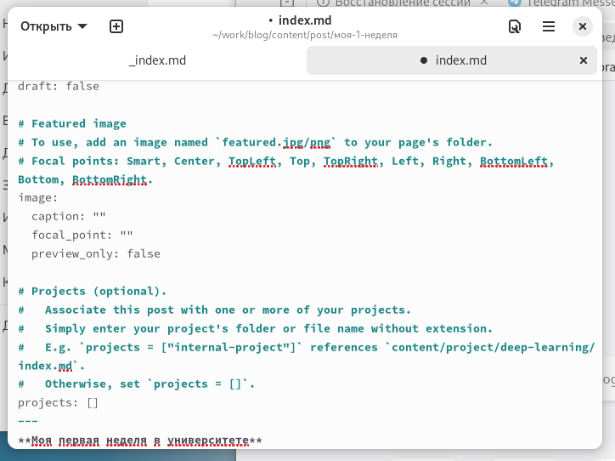

Пишем пост

1. Прописываем команду hugo

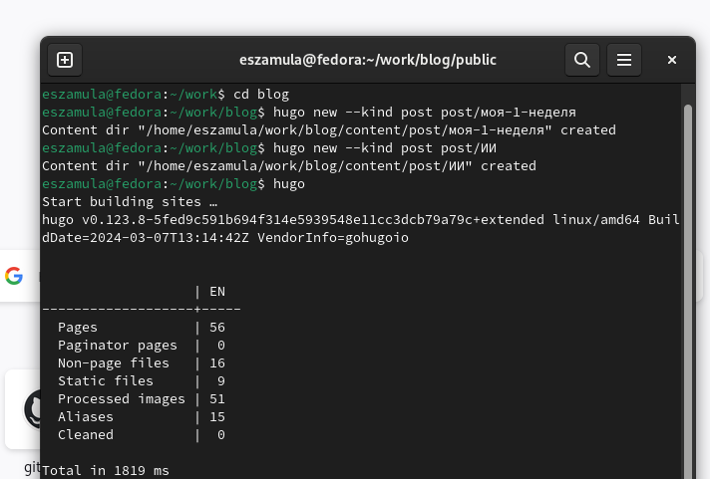

Hugo

1. Отправиили файлы на сервер

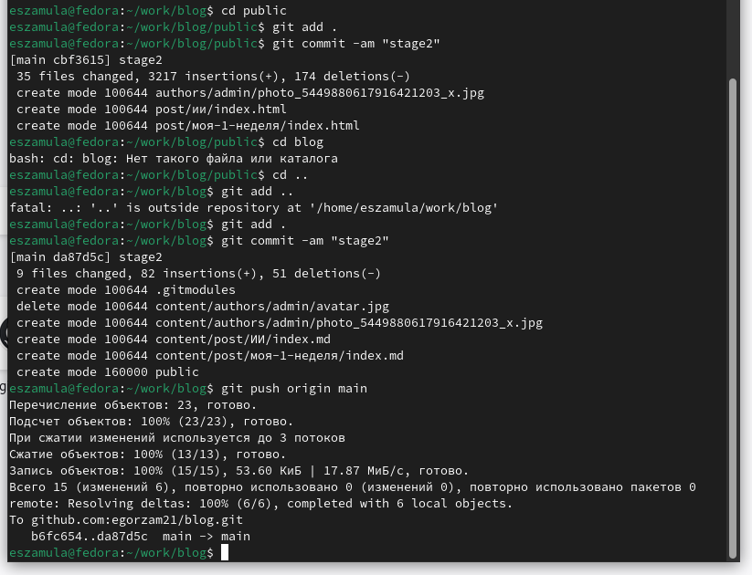

Отправка файлов

# Выводы

Изменили сайт под себя.

# Список литературы